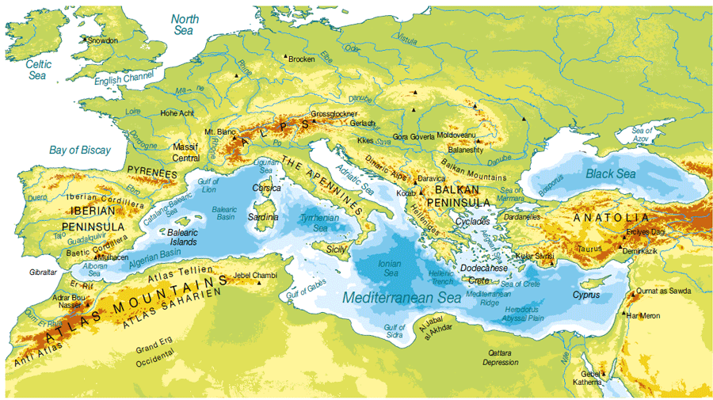
COMPONENTI DEL GRUPPO:Danelutti Leonardo, Della Giustina Lorenzo, Trevisan Alessandro, Zorzi Lorenzo
Mar mediterraneo. Alle origini dell’Europa

STORIA
Il Mar Mediterraneo è stato un crocevia di popoli della storia dell’umanità, infatti il mare non è mai stato un ostacolo ma un’occasione di diffusione, soprattutto per le civiltà antiche.
All’inizio furono i greci e i fenici a diffondere le nuove scoperte della civiltà: la lavorazione del ferro, la scrittura alfabetica, la moneta, ceramiche, profumi, spezie e persino oggetti artistici di origine orientale. Oggi sono rimasti imponenti resti culturali a testimonianza dell’unificazione politica e culturale dei romani.
La situazione cambiò con il crollo dell’Impero romano d’Occidente che precedette le conquiste arabe tra il VII e il IX secolo, ma la divisione politica e religiosa del Mediterraneo non cambiò la situazione al livello economico e di scambi commerciali.
I viaggi delle repubbliche marinare incrementarono le attività commerciali tra Oriente ed Occidente, i quali rimasero sotto controllo degli stati sulle coste atlantiche dopo l’apertura delle tratte oceaniche. Alla fine della Seconda guerra mondiale la supremazia del Mediterraneo andò agli Stati Uniti d’America, però la divisione fra le rive settentrionali e quelle meridionali e orientale non è mutata.
Nell’ultimo Novecento un flusso di nordafricani sbarcò in Europa in cerca di migliori condizioni di vita e la crescita dell’economia araba ha favorito la ripresa degli scambi commerciali.

CLIMI E AMBIENTI
Il nome Mediterraneo significa terra “in mezzo al mare” per l’andamento delle coste che presenta uno scenario favorevole alla navigazione. Lungo queste coste si ha un clima molto uniforme: il clima mediterraneo. Esso fa un’azione mitigatrice del mare, cioè si riscalda e si raffredda più lentamente della terra, così durante l’estate il mare immagazzina il calore per poi rilasciarlo d’inverno. Ciò comporta un clima temperato, con estati calde e asciutte e inverni miti e piovosi. Questo clima è particolarmente favorevole alla vegetazione quale la “macchia mediterranea”.
Essa è un bioma molto ricco costituito da arbusti e piccoli alberi, come le piante sclerofille, capaci di assorbire l’umidità durante l’estate. Crescono invece olivi, pini marittimi, sugheri, palme dove il terreno è più morbido e profondo.

POLAZIONI
Le migrazioni nella storia hanno prodotto un “tipo mediterraneo” con tratti somatici simili, statura bassa, carnagione bruno-olivastra, capelli ed occhi scuri.
Tra questi ci sono gruppi etnici dalle caratteristiche culturali diverse.
Sulle coste orientali e africane predominano gli arabi; nella regione ovest del Nord Africa ci sono i berberi, abitatori originari della zona; sulle coste nord-occidentali troviamo gli spagnoli, catalani, provenzali e francesi; dopo la penisola italiana risiedono molti popoli slavi, come croati e montenegrini; poi vi sono gli albanesi, i greci ed i turchi.
Nel Mar Nero risiedono altri popoli slavi, come bulgari e russi; popoli neolatini come i rumeni, caucasici come i georgiani. Nel centro del Mar mediterraneo ci sono i maltesi, nel mezzo degli scambi commerciali.

LINGUE
Le lingue parlate del Mediterraneo sono tante quanti i popoli che vi si abitano, in particolare nel Nord Africa prevale l’arabo come lingua ufficiale e il francese come lingua più studiata.

RLIGIONI
La religione prevalente su tutto il Mediterraneo orientale e meridionale è l’islam, mentre nei paesi Europei prevale il cristianesimo, il quale si suddivide in due Chiese: la Chiesa cattolica e quella ortodossa. Tra queste due confessioni vi sono rapporti conflittuali da quando gli arabi conquistarono la Spagna e la Sicilia. Successivamente l’avanzata musulmana continuò con i turchi nel 1453 che occuparono i Balcani. Oggi il cristianesimo è in declino, al contrario dell’integralismo il quale è in aumento e spinge a confronti ostili sull’Occidente. Molti migrano verso l’Europa proprio per questo, e le popolazioni che li accolgono hanno due pensieri: chi li vede come una minaccia e chi li vede come un’opportunità di confronto culturale.

SETTORE PRIMARIO
Sulle coste del Mediterraneo sono diffuse le coltivazioni di olivi e viti (con al loro produzione), agrumi, cereali, frutta, ortaggi e cotone sulle sponde del Nilo.
L’allevamento più diffuso è quello di pecore, capre, asini e muli. Una risorsa molto importante è la pesca che segue una grande industria conserviera del pesce, ma causa una grande ricerca del pesce azzurro che sta mettendo a rischio di estinzione diverse specie come il tonno e il pesce spada. L’artigianato offre possibilità con la tessitura, in particolare la lavorazione delle pelli, e la lavorazione di terrecotte e dell’intarsio; successivamente però questo campo è entrato in crisi con la concorrenza dei prodotti industriali.

SETTORE SECONDARIO
Nell’epoca moderna il traffico degli scambi commerciali nel Mar Mediterraneo è molto diminuito, ma con la conferenza svolta a Barcellona nel 1995, chiamata Il processo di Barcellona, si è realizzata un’area di libero scambio per gli scambi commerciali; inoltre le tariffe doganali sono state rimosse, mentre sono state semplificate le procedure burocratiche per l’import-export a favore di una modernizzazione dei porti e all’aumento delle attività commerciali, le quali tra il 2001 e il 2011 sono aumentate del 70% circa. I paesi europei, soprattutto Italia, Francia e Spagna, esportano manufatti ad alto contenuto tecnologico, mentre i paesi del Mediterraneo, di cui l’Italia è il loro maggior partner europeo, esportano prodotti agricoli, fonti di energia come petrolio e gas naturale dal Nord Africa, e prodotti delle industrie tessili e meccaniche dalla Turchia, Egitto e Marocco.

SETTORE TERZIARIO
Il turismo è molto diffuso sulle rive mediterranee per il clima, i paesaggi naturali e le bellezze architettoniche che aumentano i rapporti interculturali e il guadagno dal punto di vista economico; purtroppo alcuni Paesi non usufruiscono di questa possibilità a causa della loro instabilità politica.

CONFLITTI
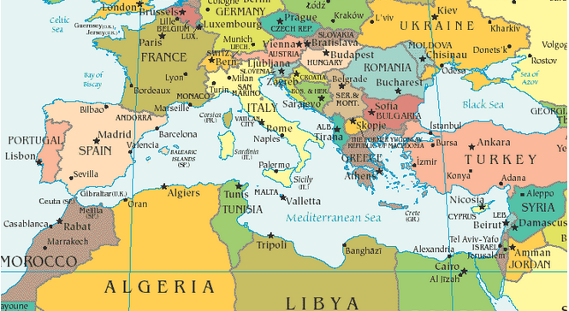
Dal 2011 i Paesi del litorale nordafricano sono stati coinvolti in una serie di moti di ribellione, indicati con il nome di “primavera araba”.
- Tunisia: nel 1957 venne fondato una repubblica, cioè un sistema molto autoritario finito nel 2011 a causa di alcune dimostrazioni in piazza innescate dal un venditore ambulante che si è dato fuoco, costringendo alle dimissioni il presidente Ben Alì. Da essa tutti i Paesi vicini iniziarono la loro rivolta.
- Libia: dopo l’indipendenza dall’Italia del novembre 1950, nel 1969 venne fissata una monarchia. Successivamente un gruppo di militari capeggiati dal colonnello Gheddafi occuparono lo stato dove quest’ultimo instaurò una dittatura ferrea. Importanti infrastrutture, tra cui il “Grande fiume artificiale” che è una rete di acquedotti nel deserto, vennero realizzate in questo periodo grazie all’esportazione di petrolio. Nel 2011 un’ondata di proteste sostenute dalle forze armate di altri paesi fecero intervenire l’esercito scatenando una guerra civile conclusa nel mese di ottobre con la morte di Gheddafi.
- Egitto: dal 1956 l’Egitto era governato da un gruppo di militari, i quali presero il sopravvento nel 2011 utilizzando metodi semidittatoriali. Negli ultimi anni è aumentata la protesta dei Fratelli musulmani in favore di una democrazia, e con una manifestazione in piazza il presidente Mubarak è stato costretto alle dimissioni. Chi lo sostituisce era uno dei Fratelli musulmani, Morsi, che fu deposto per una serie di dimostrazioni nel 2013 in favore di un governo provvisorio.
- Algeria: dopo varie richieste di indipendenza dalla Francia, l’Algeria aprì un confronto durissimo costato circa 250000 morti e concluso con la sua indipendenza nel 1962. Questo potere fu in mano ai militari che tentarono di democratizzare il paese, ma le elezioni le vinse un partito islamico. I militari allora annullarono le elezioni causando una guerra civile negli anni 90. Questa situazione oggi si è stabilizzata.
- Marocco: il Marocco è indipendente dal 1956 ed è una monarchia costituzionale. Nel 1996 ci fu stata una riforma costituzionale che spinse il paese verso una democrazia con coalizioni diverse. Nel 2011 la “primavera araba” spinse il popolo a delle elezioni finite con la vittoria di un partito islamico, ma nonostante ciò il paese rimane lo stesso uno dei più stabili della regione dal punto di vista dell’assetto costituzionale.
Grecia e Turchia: un conflitto tra queste due nazioni continua sin dal Quattrocento quando i turchi invasero l’Ellade. Dopo l’indipendenza greca nel 1829, essa cercò una rivincita che si concluse con l’occupazione della penisola anatolica. Ne seguì un grande conflitto (1920-1923) concluso con la vittoria delle popolazioni autoctone. Questa ostilità continuò nell’isola di Cipro dove i turchi sono il 18% rispetto ai greci. Nel 1974 ci fu un colpo di stato da parte dei greci, a cui seguì un’instaurazione della Repubblica turca di Cipro nord nella zona settentrionale; tuttavia questa repubblica non è riconosciuta ancora ufficialmente. Per evitare altre guerre l’isola è stata divisa in due parti il quale confine è sorvegliato dalle truppe dell’ONU, ma nel 2008 è stato aperto un varco nella frontiera della capitale Nicosia.
Italia. Un paese fra crisi e rinnovamento

STORIA:

La penisola italiana costituisce un ponte naturale fra le rive settentrionali e meridionali, infatti sin dagli inizi del I millennio a.C. era abitata sia da popoli che provenivano da tutto l'occidente e l'oriente: giunsero mercanti da Cartagine merci, influssi fenici; coloni greci fondarono una serie di città (Magna Grecia); dall'Egeo arrivarono gli etruschi, il primo popolo che diede vita ad una civiltà autonoma e nella pianura padana si insediarono gruppi di celti.
L'impero che nacque, dopo la conquista di tutti questi popoli da parte dei romani, ebbe un carattere multinazionale: le cariche, politiche e militari, romane vennero aperte a uomini di diverse regioni.
Dopo il crollo dell'Impero romano, l'Italia divenne terreno di battaglia per molte popolazioni che apportarono i loro usi e costumi:il risultato fù una cultura multiforme e complessa, il cui elemento portante sarà per anni la religione cristiana.
Con l' apertura delle rotte oceaniche il Mediterraneo non fu più il centro dei commerci internazionali e l'Italia perse la propria importanza commerciale.
Costituitasi in Stato Nazionale nel 1861, l'Italia, cercò, invano, di riprendere il controllo nel mediterraneo anche se il ruolo politico dell'Italia sul mare continuò a restare modesto; crebbero i rapporti economici e a partire dal 1990, con la ripresa di flussi migratori, la penisola Italiana ricominciò a vestire il ruolo di ponte naturale che aveva nell'antichità.

GEOGRAFIA

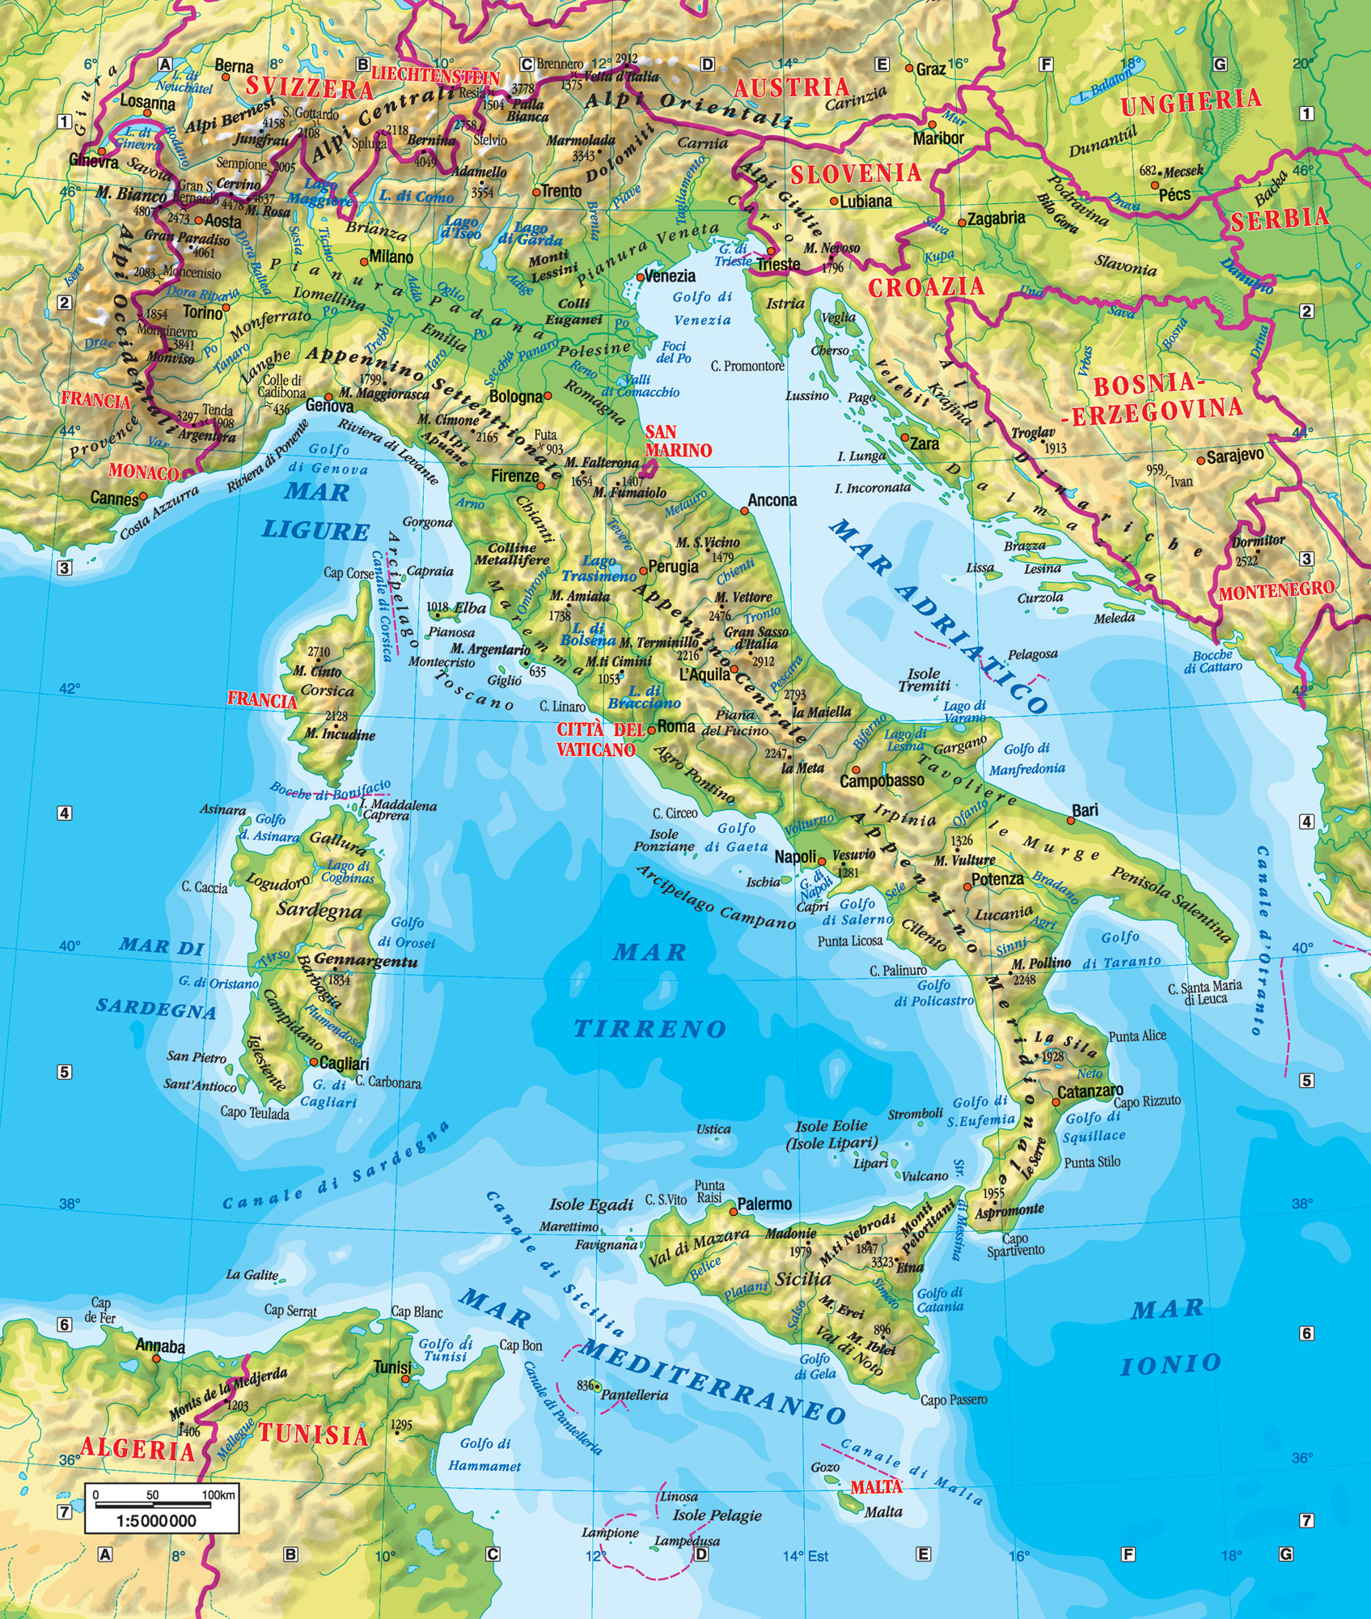
L'Italia confina per tre lati dal mar Mediterraneo e a nord dalla catena delle Alpi, esse si prolungano fino agli Appennini che attraversano tutta la penisola. Ai piedi dei monti si sviluppano vari sistemi collinari, mentre le pianure occupano solo il 23% del territorio e solo una di esse, la pianura Padana, ha un ampia estensione.
I fiumi sono genericamente molto brevi a causa della vicina posizione delle montagne al mare, i fiumi che nascono dalle Alpi si differenziano da quelli appenninici: i primi sono alimentati da neve e ghiacciai, i secondi invece sono alimentati esclusivamente dalle piogge.
Molto importanti sono le isole e gli arcipelaghi minori, che le loro insieme hanno favorito gli spostamenti umani.
-CLIMI E AMBIENTI NATURALI
La lunghezza in direzione nord/sud, il rilievo accidentato e la vicinanza al mare, portano l'Italia ad avere cinque diverse regioni climatiche:

- regione alpina, con inverni lunghi e rigidi , estati fresche e piovose e notevole durata del manto nevoso; la vegetazione tipica sono i grandi boschi di conifere.

- Regione padana, a clima semicontinentale, con forti escursioni termiche annue; essa prosegue fino al mar Adriatico dove il clima è mitigato dall'acqua. Originalmente il territorio era caratterizzato da paludi e foreste ma ora è quasi interamente ricoperta da campi coltivati.

- Regione appenninica, con caratteri continentali; la flora è caratterizzata da boschi e foreste latifoglie.

- regione ligure-tirrena, con precipitazioni abbondanti e più ridotte in estate e inverni freschi.

- Regione mediterranea, situa sulle fasce costiere del Tirreno, dello ionio e dell'adriatico meridionale , con temperature molto calde e escursioni termiche annue; la fauna è denominata da pini marittimi e palme.
POPOLI

Secondo i dati di un sondaggio nel 2011 solo il 92% delle popolazione della penisola è italiana e questo dato, negli ultimi anni, è sempre più in calo. Il rimanente 8% , appartenente a gruppi etnici diversi, è sempre in costante aumento come il tasso di fecondità delle donne straniere che supera di molto quello delle donne italiane
Il risultato è che verso la età del XXI secolo lo popolazione italiana sarà composta dal 23% da uomini di origine straniera con non molti abitanti in più rispetto ad oggi.

LINGUE E RELIGIONI :

La lingua dominante della regione è l'italiano ma molti emigranti nel paese non conoscono la lingua e questo provoca molto problemi sopratutto a livello scolastico. Con il tempo tuttavia il problema tende a diminuire, sopratutto gli immigranti di seconda generazione, bambini che arrivano da molto piccoli o nati in Italia da genitori stranieri, sono normalmente bilingui; in questo modo sembra che l'Italiano possa restare la lingua comune per tutti gli abitanti del paese.

La religione è quella cristiana dato che più del 90% della popolazione è battezzata; tuttavia solo il 20% è praticante. Cresce invece il numero di atei e aumenta anche il peso della componente islamica (circa il 2%): lo scenario che si delinea perciò è quello di un paese in cui le diverse opzioni religiose stanno diventando sempre più varie.

ECONOMIA

- Settore primario: Tradizionalmente, agricoltura e allevamento sono stati i settori economici che hanno
occupato la maggioranza degli italiani. I prodotti caratteristici dell'agricoltura italiana
troviamo in primo luogo la vite e l'olivo, ancora oggi il vino e 1'olio sono prodotti in grande quantità, spesso di ottima qualità ed esportati m tutto il mondo. I più recenti
sono gli agrumi e i pomodori, coltivati soprattutto nelle zolle meridionali del paese. e il mais, diffuso specialmente nella pianura padana.
Quanto all'allevamento, è esercitato quello degli ovini ma anche quello suino viene molto praticato, più recentemente vengono allevati anche bovini in grandi allevamenti, spesso dotati di moderne tecnologie, nella pianura padana.

- Settore secondario: la posizione geografica dell'Italia ha sempre favorito il commercio, infatti il massimo sviluppo dei traffici commerciali ha sempre portato periodi di splendore. Negli ultimi anni l'aumento dell'import-export ha portato il paese a essere uno delle migliori nazioni per il valore delle merci importate e esportate.
Il volume delle importazioni è elevato anche perché il territorio è povero di risorse minerarie e energetiche.

Tra gli anni cinquanta e sessanta del Novecento il sistema produttivo italiano
ha vissuto un cambiamento così rapido e impetuoso da essere definito "miracolo economico": nel giro di pochi decenni l'Italia si è trasformata da paese prevalentemente agricolo a paese fortemente industrializzato.
Gli anni ottanta hanno visto un nuovo momento di crescita, imperniato questa volta sullo sviluppo del settore terziario che è diventato il settore più avanzato.
Un"miracolo"non privo di notevoli tensioni, prima fra tutte Io squilibrio, fra Nord e Sud del paese, lo sviluppo industriale, infatti, è avvenuto quasi esclusivamente nelle regioni settentrionali.
I tentativi dei governi di investire al Sud per favorire uno sviluppo
industriale hanno dato pochi risultati, e sono anzi stati spesso occasione di sprechi e corruzione.

LA CRISI

negli ultimi decenni la situazione è di nuovo cambiata: già agli inizi del 1990 la crescita ha iniziato a calare con la crisi finanziaria del 2008, poi, il Paese è entrato in un periodo di recessione e queste sono le cause:
- la globalizzazione: molti altri paesi hanno cominciato a produrre gli stessi beni a costi inferiori (come la Cina).
- La diminuizione degli scambi: commerciali nel mondo, che per un'economia di esportazione come quella italiana è molto grave.

- la crescita del debito pubblico, che ha raggiunto valori così elevati che lo Stato, per farvi fronte, deve continuamente aumentare le le tasse.

- la quantità degli adempimenti burocratici e l'inefficienza della pubblica amministrazione: secondo un sondaggio, l'Italia è, fra i paesi sviluppati, tra i peggiori per quanto riguarda lo spreco nellespese governative, la criminalità organizzata, la fiducia nei confronti della classe politica, i favoritismi da parte dei dirigenti pubblici, la complessità della burocrazia.

- Pagamento per il mantenimento di piccole e medie imprese: di fronte ai grandi cambiamenti dello scenario internazionale, molte di esse non hanno i mezzi per introdurre una forte innovazione tecnologica e per espandersi sui mercati esteri.

Ma soprattutto manca la voglia di tornare a desiderare, a voler essere protagonisti, a progettare e costruire, come era stato negli anni del"miracolo economico"
Asia. Un gigante in movimento

STORIA
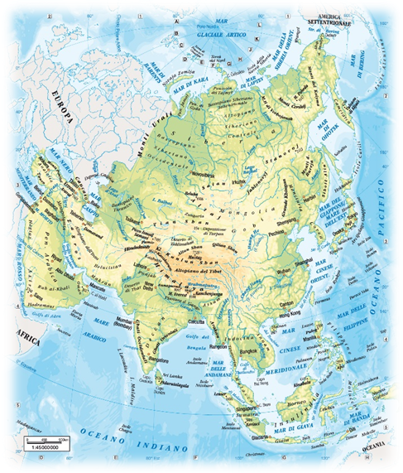
Il Medio Oriente era noto nell’antichità ma il resto dell’Asia rimase per molto tempo un territorio immenso e sconosciuto. Il primo “occidentale” a esplorare questo continente fu Alessandro Magno che si spinse fino al fiume Indo, senza raggiungere però l’India e la Cina.
Solo un millennio e mezzo dopo altri occidentali, come Marco Polo e due missionari francescani, arriveranno nel cuore dell’Asia. A partire dal ‘500 gli europei iniziarono ad andare in Oriente via mare, imponendo il loro potere: gli inglesi conquistarono l’India, e i francesi l’Indocina. Così gli occidentali dominarono fino al ‘900, direttamente o indirettamente, la maggior parte dell’Asia. Nell’ultimo decennio del ‘900, prima il Giappone e poi India e Cina hanno intrapreso un rapido sviluppo industriale diventando altresì protagonisti dello scenario mondiale.
GEOGRAFIA
L’Asia ha una superficie di 44 milioni di kmq, circa il 30% delle terre emerse. Dal punto di vista fisico può essere divisa in quattro diverse zone:
- la fascia settentrionale, divisa a sua volta in una zona pianeggiante e in una di altipiani;
- la fascia centrale, il cuore del continente con l’altopiano del Pamir, le catene del Tien Shan, del Kunlun Shan e dell’Himalaya montuosa;
- le tre grandi penisole pianeggianti (arabica, indiana, indocinese) che si estendono verso sud;
- i grandi sistemi di isole verso est.
Questo continente è inoltre molto ricco di fiumi che scendono dal grande complesso montuoso centrale e che hanno permesso lo sviluppo della civiltà indiana e cinese.
CLIMI E AMBIENTI NATURALI
L’Asia, essendo un territorio tanto esteso presenta anche una straordinaria varietà climatica e ambientale. Si possono distinguere tre regioni fondamentali:
- zona con clima continentale: a nord dei grandi massicci montuosi il clima presenta forti escursioni termiche (con temperature che vanno dai -70° ai 40°). I biomi principali di questa regione sono la tundra più a nord, le foreste di conifere nell’area centrale e steppe e deserti nella zona più a sud;
- zona con clima temperato: a sud dei grandi massicci montuosi i biomi sono quelli dei prati e delle foreste che favoriscono gli insediamenti umani;
- zona con clima tropicale ed equatoriale: nelle zone meridionali le estati sono calde e umide e gli inverni brevi e miti; avvicinandosi all’equatore il clima diventa costantemente caldo e piovoso. Qui il bioma principaleèquello delle grandi foreste tropicali. Fenomeno tipico di questa zona sono i monsoni, venti periodici estivi e invernalidovuti alla differente velocità di riscaldamento e raffreddamento della terra e dell’acqua. In Thailandia l’impetuosa e incontrollata crescita economica e la presenza dei monsoni hanno aggravato i problemi legati alle inondazioni.
LINGUE
In Asia esistono circa 2.000 lingue raggruppate in diverse famiglie linguistiche:
- la famiglia altaica, che comprende lingue come il turco, il mongolo;
- la famiglia dravidica, che comprende lingue come il tamil;
- la famiglia sino-tibetana, che comprende, tra l'altro, il cinese, il birmano e il tibetano;
- la famiglia austroasiatica, che comprende il vietnamita, il laotiano o il khmer;
- la famiglia afroasiatica, con l'arabo;
- la famigliaindoeuropea, con lingue come il curdo, l’hindi, il nepalese, ecc., che costituiscono il legame linguistico con l'Europa;
- la famiglia eschimo-aleutina – yupik –, che collega l'Asia all'America;
- la famiglia austronesiana, che comprende, tra l'altro l'indonesiano.
Oltre alle lingue che si sono potute classificare in famiglie linguistiche, ce ne sono altre per le quali non è stato possibile trovare chiare parentele, come il giapponese, il coreano.

POPOLI
L’Asia èil continente più popoloso della Terra, anche se la distribuzione della popolazione è diseguale.
I gruppi etnici più consistenti sono:
- i mongolidi, dai caratteristici occhi a mandorla.Essi sono discendenti degli antichi popoli nomadi delle steppe centrali; nel tempo si sono diffusi in tutta la fascia centrale del continente: turco-tatari, i mongoli, i cinesi e i giapponesi; che oggi sono popoli dai tratti somatici simili;
- gli indoeuropei, predominanti nella regione compresa tra l'Iran e la Birmania. Essi appartengo allo stesso ceppo da cui deriva anche la maggior parte dei popoli europei, infatti si spinsero verso ovest, in Europa, e verso sud-est, dove si stanziarono;
- gli austronesiani, presenti in Indocina meridionale e Indonesia da tempi remotissimi;
- gli sherpa, che abitano sulle pendici dell’Himalaya;
- i dravida, dalla pelle molto scura e presenti nell’India sudorientale e nell’isola di Sri-Lanka.

RELIGIONI
L'Asia ha visto nascere anche alcune delle prime religioni della Terra:
- l’induismo, le cui origini risalgono al secondo millennio avanti Cristo. Oggi è ancora la religione più diffusa in India;
- il taoismo, radice di tutti i culti cinesi;
- il buddhismo, diffuso non tanto in India quanto in Asia centrale, nella Cina occidentale e nel Sud-Est asiatico inepoca relativamente più recente (tra la meta del VI e gli inizi del v secolo a.c.) dal Buddha;
- il confucianesimo, diffuso da Confucio soprattutto in Cina dove è rimasta la religione predominante;
- lo shintoismo, la religione propria del Giappone;
- l’islam, portato a partire dal VII secolo d.C. in Cina e in Asia occidentale e i Indonesia e in parte del subcontinente diano (dove divenne la religione prevalente) dagli arabi, dove sono sempre rimasti con rapportitempestosicon gli indù.

ECONOMIA
- il settore primario: l’agricolturaè praticata da tempi antichissimi nelle vallate dell’Indo, del Gange, del Fiume Azzurro e del fiume Giallo. In tutta l’Asia la maggioranza della popolazione è dedita al lavoro nei campi. Nella fascia monsonica predomina la coltivazione del riso, del cotone mentre a sud del continente prevalgono le spezie. L’allevamento, diffuso nelle steppe e sugli altipiani dell’Asia Centrale è ancora spesse praticato in forma nomade. Nelle zone costiere è importante la pesca; in questo ambito molto discussa è la caccia alle balene che sta mettendo a rischio di estinzione i cetacei.
- ilsettore secondario:i prodotti artigianali (come seta, cotone, carta, pellami, manufatti artistici) sono esportati in tutto il mondo: per millenni attraverso la famosa via della seta, successivamente mediante le rotte marittime. L’industria ha iniziato a svilupparsi nel Novecento, quando, grazie al basso costo della manodopera, molte aziende occidentali hanno stabilito qui i loro impianti produttivi. Successivamente si sono diffuse le joint ventures, che hanno permesso ai tecnici asiatici di apprendere molte tecnologie avanzate dall’occidente. Nell’ultimo decennio si sono formate imprese autoctone anche in ambiti tecnologicamente avanzati come nei campi dell’ottica e dell’elettronica. Rimangono da risolverepurtroppo forti disuguaglianze sociali, la mancanza di norme igieniche e di sicurezza e l’alto ed incontrollato inquinamento;

CINA, INDIA E PAKISTAN
L’Impero cinese nacque intorno al 2000 a.c. e durò fino al 1911 quando venne instaurata una repubblica. Nel 1949 Mao Zedong, a capo del Partito comunista, procedette alla collettivizzazione delle terre e alla statalizzazione delle imprese. Con il successore Deng Xiaoping, l’iniziativa economica è stata completamente liberalizzata ma le libertà politiche e civili sono fortemente limitate.
Anche la civiltà indiana risale al 2000 a.c.; qui il territorio rimase diviso fra i signori locali, rajah (reggenti) e maharajah (grandi reggenti) e a partire dal XVII secolo venne colonizzato dagli inglesi. Nel 1947 quando questi ultimi abbandonarono la zono nacquero due stati democratici e reciprocamente ostili: India e Pakistan.
In India un’importanza particolare ha l’informatica; nella cultura indiana la matematica da sempre riveste un ruolo di primo piano: oggi le università indiane formano il maggior numero di matematici ed ingegneri al mondo e la zona di Bangalore è uno dei poli più avanzati per sviluppo di software.
In Pakistan sta crescendo la pressione degli integralisti islamici che vorrebbero imporre la shari’a come legge di stato.
GIAPPONE
Per difendere la propria cultura i Giapponesi nel 1500 chiusero le frontiere ma tre secoli dopo vennero costretti ad aprirsi ai commerci con l’Occidente, diventando in cento anni un paese fortemente industrializzato. Nel 1900 realizzò una forte politica espansionistica a discapito dei paesi del Sud-Est asiatico.Persa la seconda guerra mondiale, riprese lo sviluppo industriale e, pur essendo stato superato dalla Cina, rimane uno dei paesi dotati di capacità tecnologiche tra le più avanzate al mondo.
Il Giappone si trova sul confine di una zono fortemente sismica e spesso i terremoti sono accompagnati dagli tsunami. Nonostante le rigorose norme antisismiche impiegate, nel 2011 un fortissimo terremoto e tsunami hanno provocato gravi danni alle centrali nucleari di Fukushima.
COREA
Alla fine della Seconda guerra mondiale la Corea è stata divisa in due la Corea del Nord comunista, legata alla Cina, e la Corea del Sud, democratica, alleata degli Stati Uniti. Grazie all'appoggio cinese, negli ultimi decenni il Nord ha sviluppato un forte sistema militare, e ha manifestato intenzioni aggressive nei confronti del Sud.
TAIWAN
È un'isola da sempre appartenuta alla Cina fino al 1949 quando si affermo il regime comunista. Così oggi Cina e Taiwan sono di fatto due stati indipendenti, ma nessuno dei due riconosce la legittimità dell'altro.
INDONESIA E FILIPPINE
L’Indonesia è quasi interamente musulmana, le Filippine colonizzate dagli spagnoli nel Cinquecento,hanno maggioranza cattolica. Le mille isolette che vi si trovano hanno offerto rifugio a bande di pirati che assaltano le navi di passaggio.
RUSSIA
Verso la meta dell’ottocentoi russi cominciarono a esplorarla e a conquistarla, ma a loro si opposero dall'India gli inglesi; ebbe così inizio una serie di scontri economici, diplomatici e anche militari, che fu vinto dagli inglesi, i quali riuscirono a mantenere il controllo dell'Afghanistan. Ma nel 1979 l'Unione Sovietica intervenne in Afghanistan per sostenere il governo comunista. Iniziò così una guerra che ebbe termine nel 1988 con il ritiro dei russi e l'instaurazione di un governo islamico. Dopo la dissoluzione dell’Unione Sovietica è iniziata una nuova guerra in cui Russia, Cina, India e Stati Uniti combattono per accaparrarsi le risorse del sottosuolo asitico.

